Les graphiques Excel

Pour obtenir un graphique, vous pouvez utiliser le programme Excel. Voici les étapes à suivre et les consignes à respecter.

- Vous devez faire le montage d’un tableau avec deux axes : horizontal et vertical. Dans ce tableau, vous inscrirez vos données chiffrées : montants d’argent ou des sommes en nombre avec ou sans décimale.


Par exemple, vous voulez compiler le total des réservations de vos terrains de camping pendant la saison estivale.

Le titre de votre tableau : Réservation des terrains – Camping Rainette
Axe vertical (colonnes) : mois de juin à octobre
Axe horizontal (lignes) : identification de chaque zone du camping

Dans chaque case, vous indiquer le nombre de réservations effectuées pendant le mois. Vous complétez tout le tableau. S’il n’y a aucune donnée, inscrivez 0, ne pas laisser la case vide.

Réservation des terrains
Camping Rainette | juin | juillet | août | septembre | octobre
Lac Canard ouest | 28 | 35 | 21 | 17 | 7
Lac Canard sud | 15 | 18 | 21 | 9 | 6
Baie de la Rainette | 8 | 12 | 9 | 7 | 5
Terrier de la Belette | 12 | 15 | 28 | 26 | 8
Mont Renard | 19 | 17 | 25 | 21 | 8

- N’inscrivez pas la somme de chaque colonne. Si vous le faites, il ne faudra pas inclure cette ligne dans la plage du calcul.
- Dans la case du haut à gauche, il faut absolument que vous identifiez votre colonne, cette case ne doit pas rester vierge. (réf : Camping Rainette)
- Vous ne pourrez obtenir un graphique si cette case n’est pas identifiée.
- Pour l’identification des zones (lac Canard ouest), ce n’est pas compliqué. Cependant, si vous avez une identification nominale, c’est-à-dire un numéro, vous devrez inclure absolument une lettre ou un terme pour accompagner l’identification par numéro.
Par exemple : 1, 2, 3, 4, 5 ne sera pas efficace. Cet axe sera traité comme un nombre à calculer lorsque vous voudrez obtenir un graphique. Voici ce que vous pouvez faire, candidat # 1, inscrivez C1 ou C-1 ou C001, etc. Le graphique ne pourra alors considérer cette donnée comme un nombre.
- Vous êtes maintenant prêt à construire votre graphique.

Création et gestion du tableau de graphique

- Noircir la zone du tableau avec les axes, mais sans tenir compte du titre au-dessus du tableau, comme suit. Cliquez sur le bouton gauche de la souris à partir du coin supérieur gauche et glissez la souris jusqu’au coin inférieur droit pour sélectionner la zone voulue et relâcher le bouton.

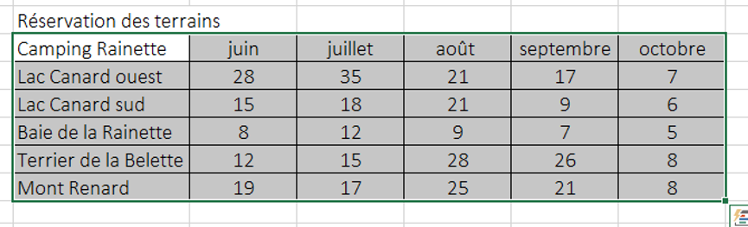

- Sélectionnez dans le menu INSERTION, la première option « Tableau croisé dynamique ».
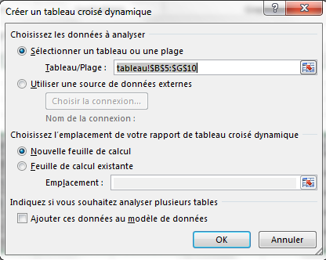
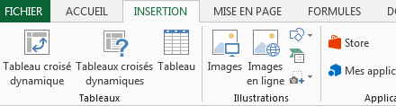

- Lorsque cette fenêtre apparaît, la plage du tableau est déjà inscrite, puisque vous avez noirci la zone à traiter. Cliquez sur OK. Pour modifier la plage, vous pouvez cliquer sur le carré à droite, et sélectionner la zone.
- Votre tableau de base est enregistré sur un onglet du fichier Excel. Lorsque vous insérez un tableau croisé dynamique, celui-ci sera automatiquement créé sur un deuxième onglet du fichier.

- À gauche de l’écran, sur ce deuxième onglet, vous verrez cette image. À droite, apparaîtra la liste des champs.
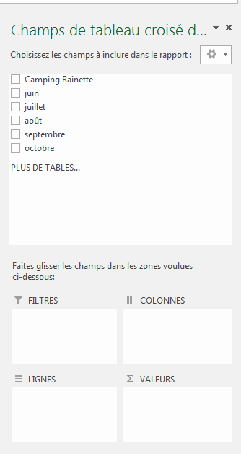
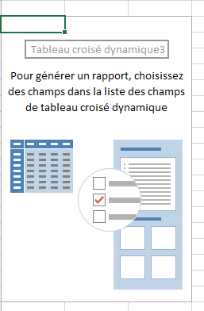

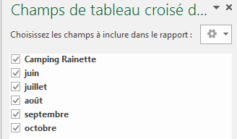
- Dans la section des champs de tableau, cliquez sur les cases. Elles devraient se placer d’elles-mêmes et créer un tableau à gauche de l’écran. Si vous éprouvez de la difficulté, vous pouvez glisser les champs dans les zones du bas (LIGNES – VALEURS).

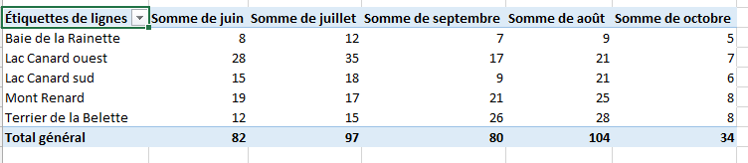

- Vous remarquerez que le champ « Camping Rainette » incluait toutes les zones identifiées du camping, mais n’apparaît pas comme titre dans le tableau.
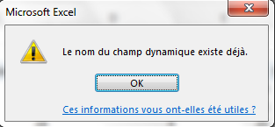
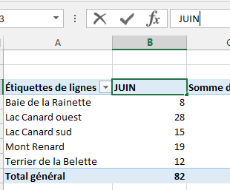
- Les titres de colonnes indiquent toujours le mot « somme de » avant l’identification de la colonne. Vous pouvez modifier chaque entête de colonne, mais vous ne pourrez pas utiliser le terme identique à votre tableau de départ. (C’est un mystère que je ne saisis pas!). Donc, vous pourrez indiquer JUI, mais elle refusera la correction JUIN.

- TRUC : La solution que vous pouvez utiliser, c’est de modifier la donnée dans le tableau de départ : JN – JL – SE – AO, ce qui donnerait « Somme de JN » que vous pouvez corriger en indiquant JUIN.
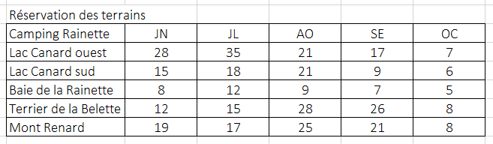
- Pour simplifier, retourner d’abord dans votre tableau de départ, modifier vos titres de colonne. Refaites l’opération depuis le début. Nommez votre nouvel onglet et supprimez l’autre qui n’est plus bon. Voici le tableau de base modifié :

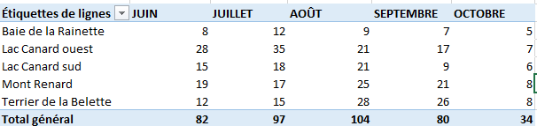
- Voici le nouveau tableau graphique obtenu après avoir modifié les titres de colonnes :
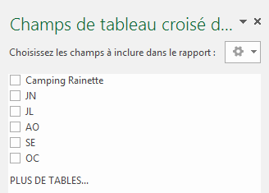
- Voir les nouveaux champs créés à droite de l’écran :

- Vous pouvez également déplacer l’ordre des zones du camping. Vous remarquerez que les zones se placent automatiquement en ordre alphabétique. Pour modifier l’ordre de présentation, placez votre curseur sur l’étiquette à déplacer. Voici le menu qui vous sera présenté.

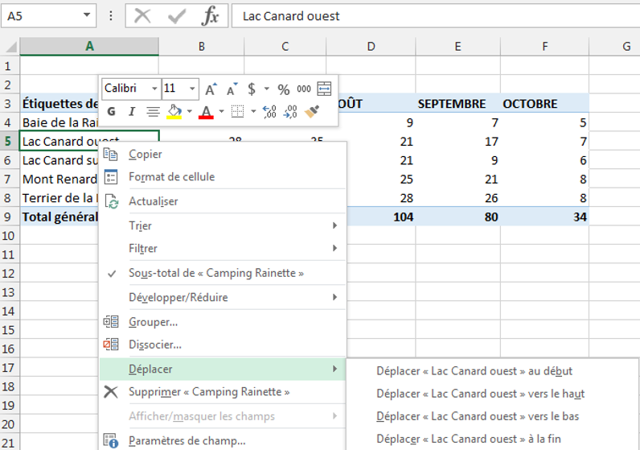

- Vous pouvez déplacer votre étiquette au début, à la fin, vers le haut ou vers le bas. Vous pouvez aussi modifier par l’option « Trier ».

Création et gestion du graphique
- Pour créer le graphique, vous placez votre curseur n’importe où dans le tableau du graphique. Vous choisissez l’option « Graphique croisé dynamique » dans le menu « OUTILS DE TABLEAU CROISÉ DYNAMIQUE », sous l’onglet « ANALYSE ».
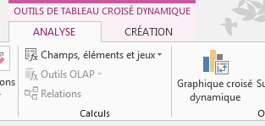
- Une fenêtre vous permettra de choisir le type de graphique souhaité. Vous pouvez essayer plusieurs modèles avant de déterminer celui qui convient.

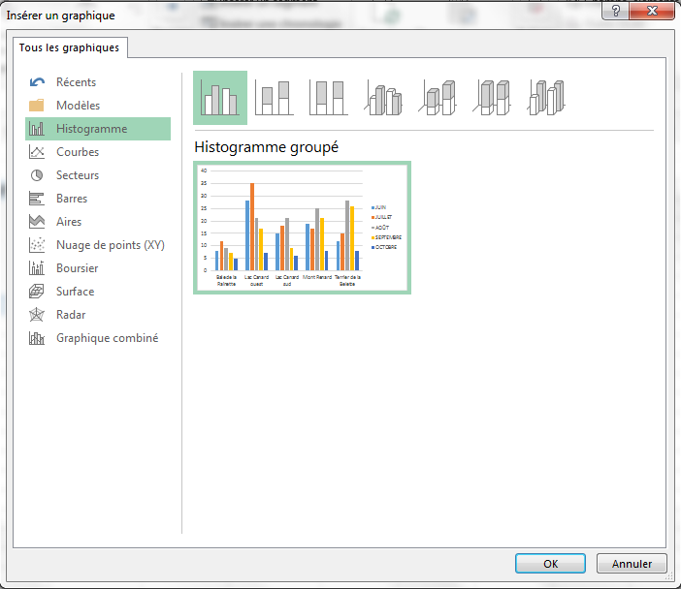

- Certains graphiques ne pourront être utilisés. Par exemple, si vous choisissez un graphique « Secteurs », qui offre la présentation d’une assiette avec des portions, ce graphique ne peut utiliser qu’une seule donnée (un mois ou une zone seulement). Il ne pourra afficher les résultats entiers du tableau. Voyons quelques exemples :

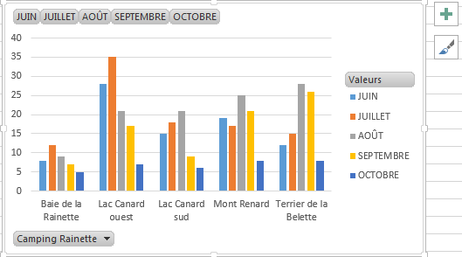
Modèle histogramme

- Vous avez la possibilité d’utiliser les outils qui apparaissent à droite du graphique pour modifier la présentation de votre graphique.
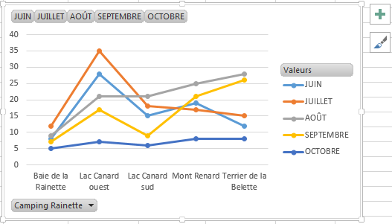
Modèle courbes avec marqueurs

Modèle Radar
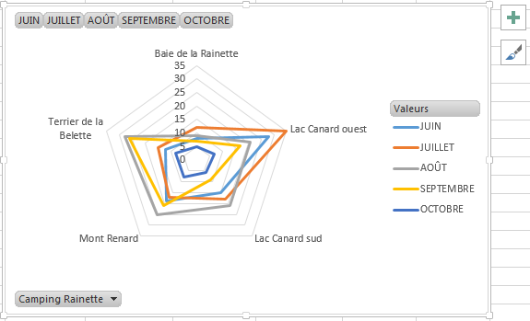
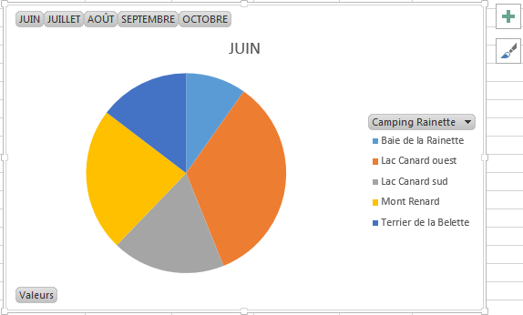
Modèle Secteurs

- Vous remarquerez que le modèle Secteurs ne peut présenter que les données concernant le mois de juin avec les proportions selon les zones du camping. Avec les options disponibles, vous pouvez faire apparaître les nombres ou les pourcentages des portions, les titres des zones du camping (étiquettes), etc.
- Si vous souhaitez avoir le modèle « Secteurs » pour tous les mois, vous allez dans la section des champs à droite de l’écran et sélectionnez un seul mois à la fois. Vous devrez refaire l’opération depuis le début à chaque fois, pour chacun des mois. Un onglet sera créé pour chaque mois et vous devrez faire le montage de votre graphique pour chaque mois.
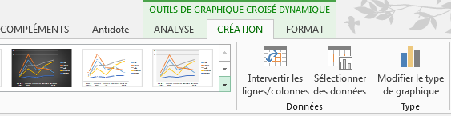
- Pour organiser votre présentation du graphique, vous pouvez utiliser les outils qui apparaissent à droite du graphique, ou encore allez dans le menu du haut « OUTILS DE GRAPHIQUE CROISÉ DYNAMIQUE », sous-menu CRÉATION ou FORMAT.

- Voici un type de présentation de graphique :

- Vous pouvez intégrer le tableau du graphique, vous pouvez masquer les indications des valeurs comme dans ce modèle.

- Vous pouvez également inverser les axes avec l’option « Intervertir les lignes/colonnes ».

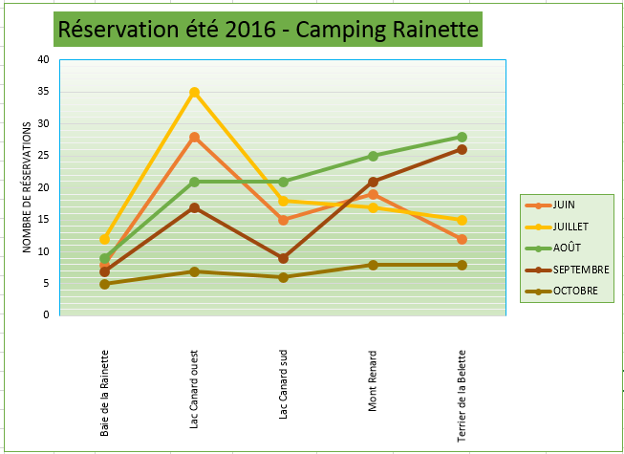
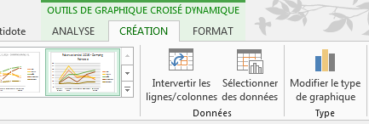
- Vous pouvez modifier l’axe du texte, en cliquant sur le carré des valeurs affichées, en sélectionnant l’orientation verticale. Pour pouvez modifier les couleurs de tous les éléments affichés.
- Vous pouvez également faire afficher les données des étiquettes, comme sur le graphique suivant, en nombre, en pourcentage, et en ajoutant l’identification de l’étiquette si désirée.
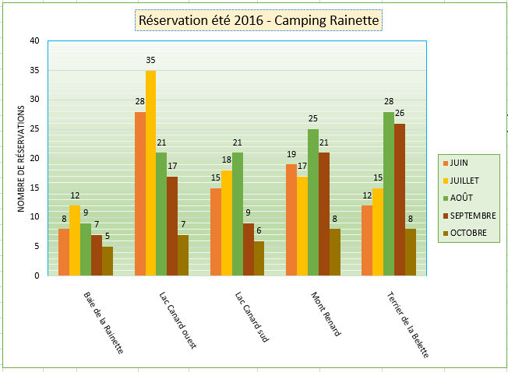

- Pour afficher des pourcentages, voici la procédure :
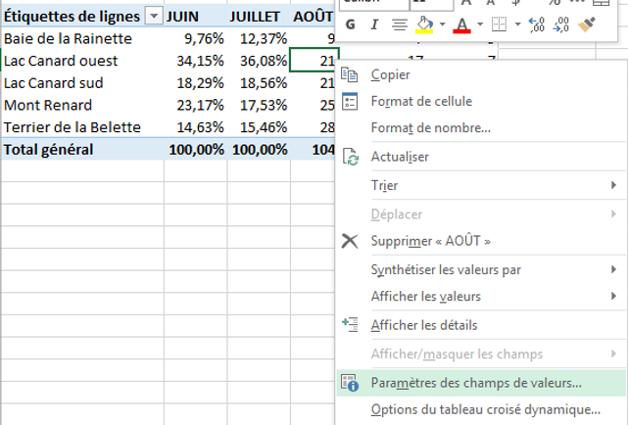
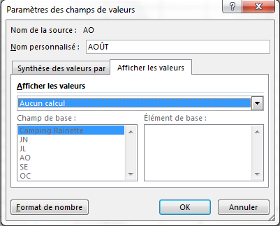
- Placez votre curseur dans une case de données du tableau du graphique, utilisez le bouton droit de la souris et sélectionnez « Paramètres des champs de valeurs… ». Une nouvelle fenêtre apparaît.

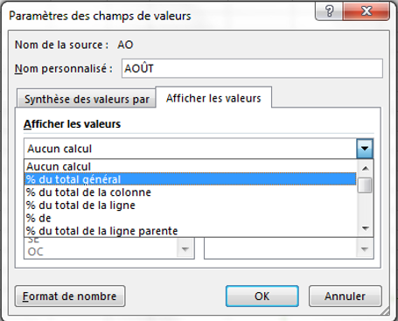
- Dans cette nouvelle fenêtre, sélectionnez l’onglet « Afficher les valeurs » et cliquez sur la flèche à droite de la première ligne « Aucun calcul ». Sélectionnez « % du total » (puis sur la pastille « Format de nombre » en bas à gauche, vous pouvez corriger les décimales) et cliquez sur OK.

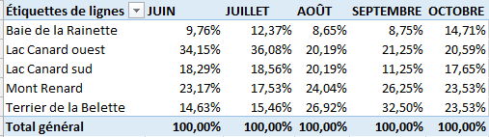
- Répétez l’opération pour toutes les colonnes. Voici le tableau graphique modifié :
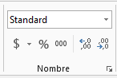
- Pour modifier les décimales du pourcentage, noircir la zone avec votre curseur, allez dans le menu « ACCUEIL », le sous-menu Standard, en utilisant les fonctions augmenter ou diminuer les décimales.
- Voici le résultat sur le tableau du graphique :
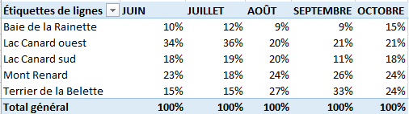
- Maintenant, voyons l’effet produit sur les étiquettes du graphique :
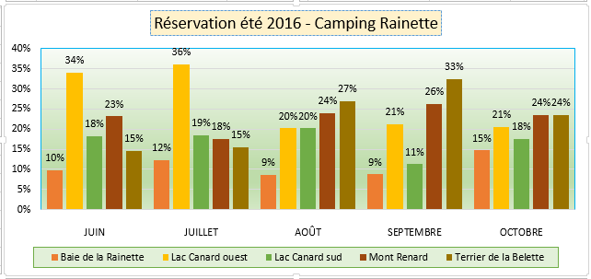
- Remarquez le changement de l’axe vertical en % plutôt qu’en nombre de réservations. Cette présentation offre une autre perspective de la situation.
- Pour utiliser le modèle « Secteurs » (assiette avec portions), on peut obtenir les résultats pour chaque mois ou pour chaque secteur pendant la saison.
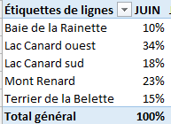
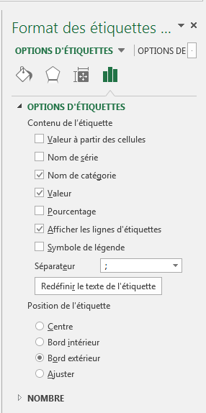

- Vous avez le résultat des réservations de toutes les zones du camping pour le mois de juin. Si vous intervertissez les lignes/colonnes, vous pourrez obtenir le résultat des réservations pour une seule zone du camping durant toute la saison.

- Sélectionnez « Nom de catégorie » pour ajouter l’information au pourcentage affiché.

- Vous avez différentes fonctions que vous pouvez utiliser.
  - Ajouter une ligne pour identifier la portion (afficher les lignes d’étiquettes);
  - Déplacer une étiquette séparément (cliquer sur l’étiquette du graphique et déplacer avec la souris);
  - Modifier les couleurs du graphique (onglet format du menu);
  - Modifier le caractère, la grosseur et la couleur de police;
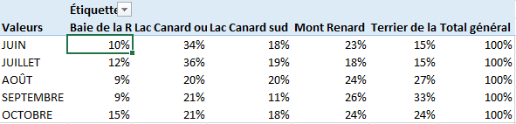
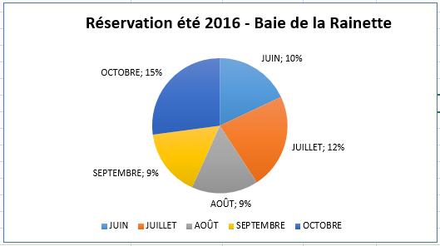
- Lorsque vous inversez l’axe du graphique, vous pourriez obtenir le résultat pour la zone de camping, tel que présenté ici. Les pourcentages sont en rapport avec l’ensemble des terrains occupés dans le même mois.

- Vous voyez par le tableau du graphique, lorsqu’on inverse les axes, que le pourcentage pour la Baie de la Rainette est en rapport avec les autres secteurs pour le même mois, puisque le pourcentage est calculé en fonction de chacun des mois.
- Lorsque vous avez terminé, cliquez sur le graphique et copiez-le dans votre document de travail.
Vous voilà équiper pour partir à l’aventure. En naviguant parmi toutes les options possibles, vous découvrirez plein d’autres possibilités.

Bon voyage et n’oubliez pas de passer nous voir au camping de la Rainette.

Par Carole Delisle, avril 2016

